دولـــــــة فلســــــــطين |  | الاسم : ........................................................
وزارة التربية والتعليم العالي |  | امتحان نهاية الفصل الدراسي الأول للدراسات الاجتماعية
مديرية التربية والتعليم / الخليل |  | الصف: السادسالاساسي
مدرسة شهداء الحرم الأساسية للبنات |  | التاريخ : 17/12/ 2017م
السؤال الاول : أضع اشارة ( √ ) امام العبارة الصحيحة واشارة ( Х ) للعبارة الغير صحيحة فيما يلي : ( 6 علامات )
1.( ) تقع العراق في أقصى الشمال الغربي للوطن العربي .
2. ( ) كانت نهاية السومريون على يد الأكاديين .
3. ( ) اكتشف ظاهرة الخسوف والكسوف البابليون .
4. ( ) عرف المصريون القدماء الساعة والوقت وبرعوا في الهندسة والحساب
5. () تتعدد انواع الخرائط الجغرافية بتعدد موضوعاتها واستخداماتها .
6. ( ) تبلغ مساحة فلسطين حوالي 27027 الف كم2.
السؤال الثاني : أضع دائرة حول الاجابة الصحيحة فيما يلي : ( 5 علامات )
1. ينبع نهري دجلة والفرات من هضبة :أ - أرمينيا ب– الحبشة جـ– الجولان
2.قدم السومريون إلى العراق من : أ – جزيرة العرب ب- الهند جـ - بلاد فارس
3.الملك البابلي الذي طور فكرة القوانين هو :أ - نبو خذ نصر ب - حمورابي جـ – سيف بن ذي يزن
4. برع المصريون القدماء في هندسة أ - المساحة ب – الفضاء جـ – الاتصالات
5. كلها حضارات نشأت بالعراق ما عدا .. أ – الكلدانيون ب – الاشوريون جـ - حمير
السؤال الثالث : أكمل الفراغات بما يناسبها : ( 9 علامات )
1. من العوامل الطبيعية التي ساعدت على نشوء الحضارة في العراق ...................... و .................. و ...................
2. كانت الإنجازات السومرية في المجال ............................. و ................................ و ............................
4. يتكون سطح مصر من ........................ و .......................... و ............................
5. من أهم الأهرامات القديمة في مصر .................. و ......................... و ..............................
6. صنع المصريون القدماء الورق من نبات ..............................
7. حضارات ظهرت في جنوب شبه جزيرة العرب .......................... و ........................... و ..........................
8. قرطاجة مدينة اسسها ................................. في تونس وسقطت على يد ................ في القرن الثاني قبل الميلاد.
السؤال الرابع : أكتب المصطلح التاريخي لما يلي : ( 4علامات )
- ( ) كتابة على ألواح من الطين بأقلام مربعة الشكل وتشبه المسامير .
- ( ) قبائل عربية هاجرت من جنوب شبه جزيرة العرب وسكنت السواحل الشرقية للبحر المتوسط من اوغاريت شمالا حتى رفح جنوبا
- ( ) رقعة جغرافية تمتد من الابحر المتوسط غربا حتى نهر الاردن شرقا ومن لبنان وسورية شمالا حتى خليج العقبة جنوبا .
- ( ) حرب اندلعت في عام 1948م وأدت الى تهجير ما يزيد عن ( 800 )الف فلسطيني من ديارهم وعلى إثرها ظهرت دولة الاحتلال الصهيوني وبذلك سرقت ارض فلسطين .

السؤال الخامس : أعلل ما يلي : ( 3علامات )
1. سيطرت الأكاديين على المدن السومرية .
السبب : .........................................................................................................................
2. سميت العراق ببلاد الرافدين .
السبب: ........................................................................................................................
3. تحنيط المصريون جثث الموتى ودفنها في مقابر قوية البناء .
السبب : .......................................................................................................................
ب :- برع الكنعانيون في الصناعة ؟ أوضح ذلك ؟ ( 3 علامات )
..................................................................................................................................
...................................................................................................................................
..................................................................................................................................

السؤال السادس : ( - أ -)اعدد أربعة من الثروات الطبيعية في فلسطين . ( 2 علامة )
- .......................................................................
- .........................................................................
- .........................................................................
- .........................................................................
(ب) على الخريطة الصماء اجيب عما يلي :( 4 علامات )
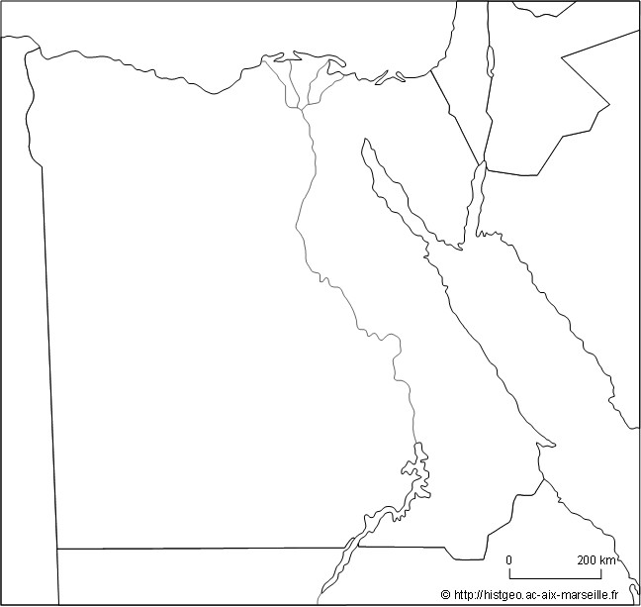
حدود : 1: ..............................
2: .........................................
3. .........................................
4..........................................
عناصر الخريطة :
5: ....................................
6. .....................................
7. ....................................
8. ...................................

انتهت الاسئلة
بالتوفيق ان شاء الله

معلمة المادة :
امل سراحنه

